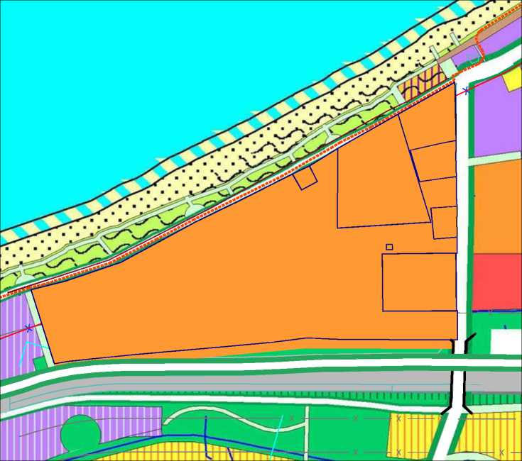
Условные обозначения
Граница земельного участка
Зона жилой среднеэтажной многоквартирной застройки

Проект внесения изменений в Генеральный план муниципального образования
"Зеленоградское городское поселение"
Утверждаемая часть
Схема границ функциональных зон с отображением параметров планируемого развития таких зон

